|  |
| --- |
|  |
| **РОСЖЕЛДОР**  **федеральное государственное бюджетное образовательное учреждение высшего образования**  **«СИБИРСКИЙ ГОСУДАРСТВЕННЫЙ УНИВЕРСИТЕТ ПУТЕЙ СООБЩЕНИЯ»**  **(СГУПС)**  Кафедра «Информационные технологии транспорта»  Расчетно-графическая работа  по дисциплине «WEB технологии»   |  |  |  |  | | --- | --- | --- | --- | | Проверил: |  | Выполнил: | | | старший преподаватель |  | студент гр. | БПИ-411 | | ______________ С. А. Диденко  *подпись* |  | ______________А. Ю. Скуратов  *подпись* | | | __________________  *дата проверки* |  | _________________  *дата сдачи на проверку* | |   Краткая рецензия:   |  | | --- | |  | |  | |  | |  | |  |  |  |  |  | | --- | --- | --- | |  |  |  | | *запись о допуске к защите* |  |  | |  |  |  | | *оценка по результатам защиты* |  | *подписи преподавателей и дата защиты* |   Новосибирск  2024 |

**Введение**

В данной расчетно-графической работе подробно описаны 9 выполненных лабораторных работ, посвященных изучению основ веб-разработки. Эти лабораторные работы охватывают широкий спектр тем, начиная с базового освоения HTML-тегов и заканчивая внедрением интерактивных элементов на основе JavaScript.

Каждая лабораторная работа направлена на последовательное изучение и закрепление знаний в области веб-технологий. Первые задания фокусируются на основах языка разметки HTML, включая использование текстовых элементов, таблиц, изображений и гиперссылок. Эти навыки формируют фундамент для последующего перехода к более сложным задачам, связанным с созданием форм, применением стилей и построением адаптивных макетов.

Далее лабораторные работы направлены на освоение различных методов компоновки веб-страниц. Это включает использование таблиц, фреймов, а также современных подходов с применением CSS Flexbox и CSS Grid. Такой подход позволяет не только отработать различные технологии, но и научиться выбирать наиболее подходящие решения в зависимости от требований проекта.

В заключительных заданиях внимание уделяется интерактивности и динамическому поведению веб-страниц. Внедрение JavaScript для реализации калькулятора, часов и движущихся объектов открывает возможности для создания функциональных пользовательских интерфейсов. Таким образом, изучение JavaScript дополняет полученные знания, делая возможным создание сайтов, отвечающих современным требованиям.

**Лабораторная работа 1. Основные теги HTML**

**Задание:** создать страницу, демонстрирующую использование различных тегов HTML для форматирования текста, вставки изображений, создания таблиц и гиперссылок.

На рисунке 1 представлен сайт, выполненный в рамках данной лабораторной работы. Для реализации использовались исключительно HTML-теги, без дополнительных технологий. Страница включает заголовки, списки, таблицу 4×4 с объединением ячеек, гиперссылки для навигации и вставленные изображения.

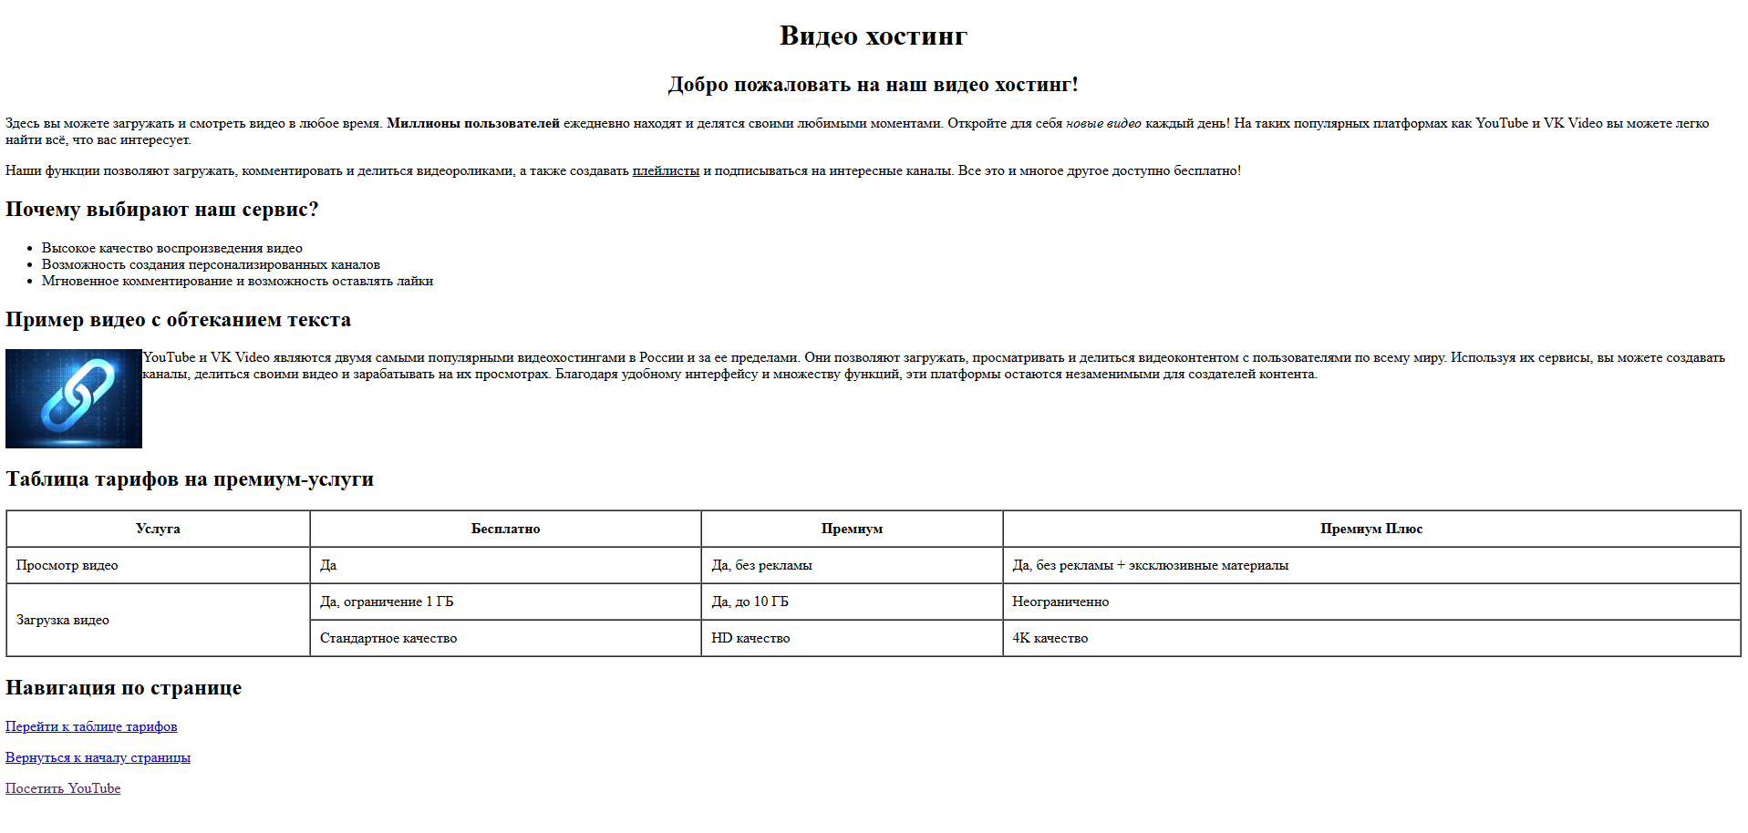

Рисунок 1 - Веб-страница с использованием основных HTML-тегов

**Лабораторная работа 2. HTML-формы и элементы управления**

**Задание:** разработать HTML-форму, включающую элементы управления: текстовые поля, выпадающие списки, чекбоксы, переключатели, кнопки и область для загрузки файлов.

На рисунке 2 представлена веб-страница формы регистрации пользователя. Форма содержит текстовые поля для ввода имени, выпадающий список для выбора интересов, переключатели для выбора пола и чекбоксы для согласия с правилами.

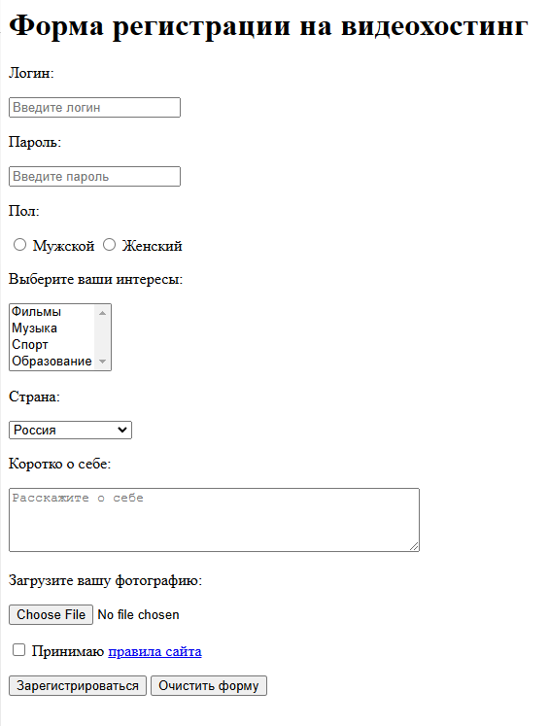

Рисунок 2 - Веб-страница с HTML-формой и элементами управления

**Лабораторная работа 3. Табличная компоновка сайта**

**Задание:** создать веб-страницу с табличной компоновкой, включающую основные элементы сайта: заголовок, меню, основную колонку, новости и подвал.

На рисунке 3 представлен макет сайта, выполненный в рамках данной лабораторной работы. Сетка сайта построена с использованием таблиц, включающих фиксированные и динамические размеры для обеспечения адаптивности.

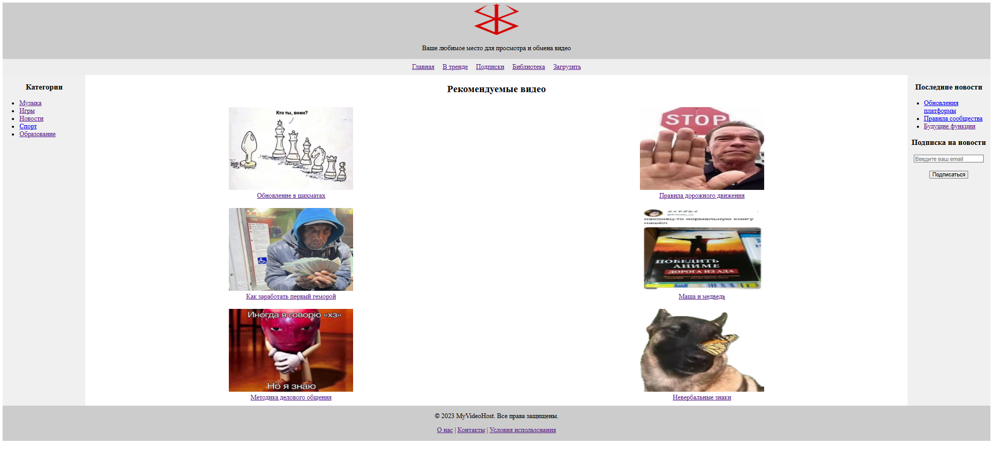

Рисунок 3 - Сайт с табличной компоновкой

**Лабораторная работа 4. Фреймовый сайт**

**Задание:** повторить макет предыдущей лабораторной работы, но с использованием технологии фреймов вместо таблиц.

На рисунке 4 показан сайт, созданный с использованием фреймов. Каждый фрейм отвечает за свою часть дизайна и контента: заголовок, меню, основная колонка и подвал.

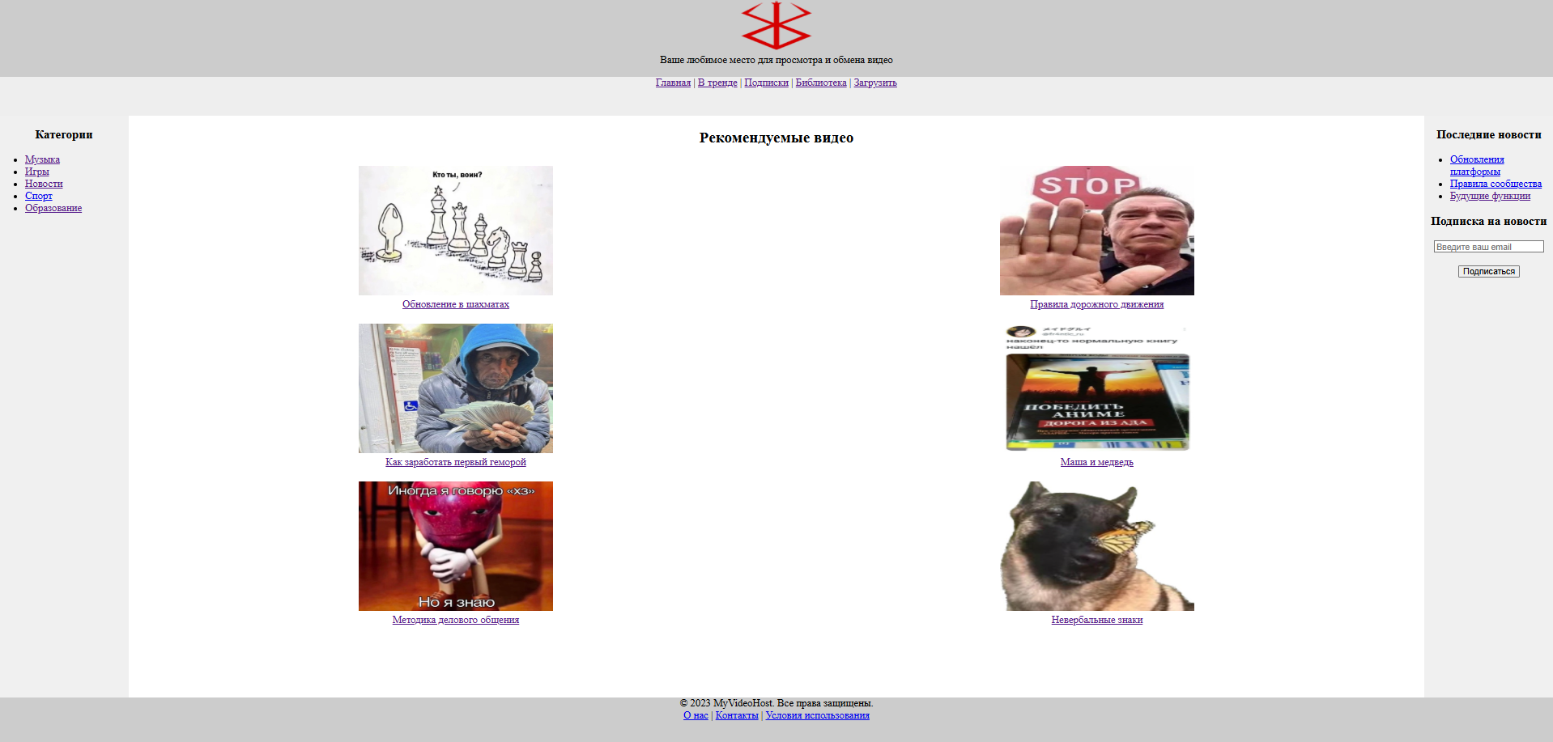

Рисунок 4 - Сайт с фреймовой компоновкой

**Лабораторная работа 5. Применение стилей CSS**

**Задание:** применить стили CSS к сайту из лабораторной работы 3, используя внутренние стили и различные типы селекторов.

На рисунке 5 представлен сайт, стилизованный с использованием CSS. Применены стили для элементов навигации, основного контента и подвала, включая работу с селекторами классов, идентификаторов и псевдоклассов.

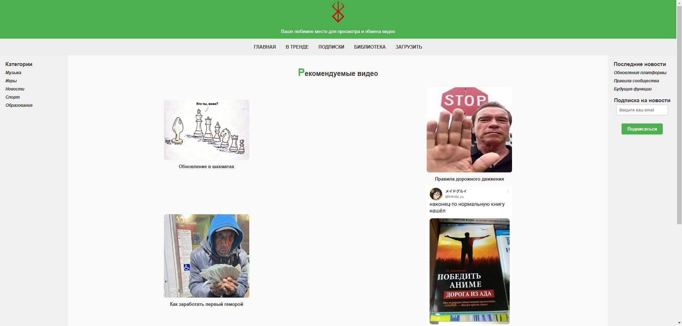



Рисунок 5 - Сайт с применением CSS-стилей

**Лабораторная работа 6. Блочная компоновка сайта**

**Задание:** создать адаптивный макет сайта с использованием блочной верстки и медиазапросов.

На рисунке 6 представлен сайт, выполненный с использованием CSS Flexbox. Страница адаптируется к различным размерам экрана, обеспечивая удобство просмотра как на мобильных устройствах, так и на широкоформатных мониторах.

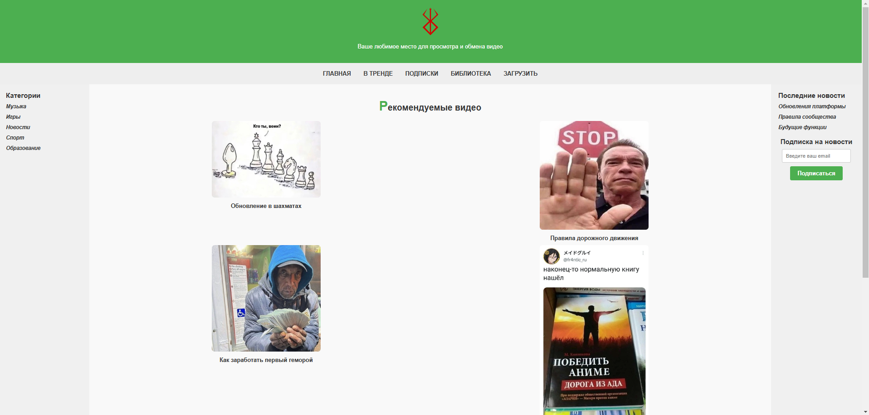



Рисунок 6 - Сайт с блочной адаптивной версткой

**Лабораторная работа 7. Использование CSS Grid**

**Задание:** разработать макет сайта с использованием технологии CSS Grid, сохраняя адаптивность.

На рисунке 7 представлен сайт, сверстанный с помощью CSS Grid. Области сайта (шапка, меню, основной контент, подвал) заданы через grid-template-areas, обеспечивая логическую структуру и гибкость в компоновке.

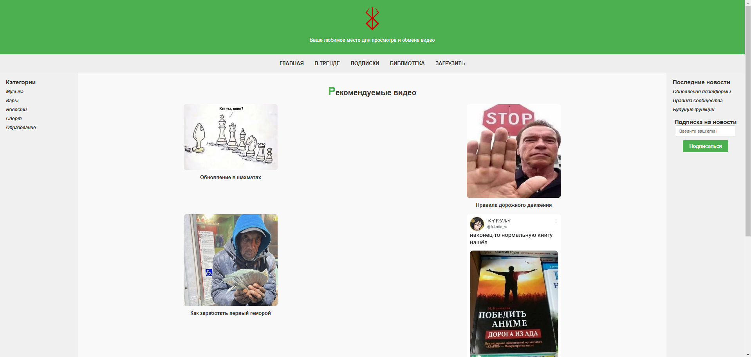



Рисунок 7 - Сайт, сверстанный с использованием CSS Grid

**Лабораторная работа 8. Введение в JavaScript**

**Задание:** создать страницу с калькулятором и часами. Калькулятор выполняет арифметические операции и проверяет валидность данных, а часы отображают текущее системное время.

На рисунке 8 представлена веб-страница с реализованными функциями: калькулятор принимает два операнда и выполняет операции, а часы обновляют время каждую секунду.

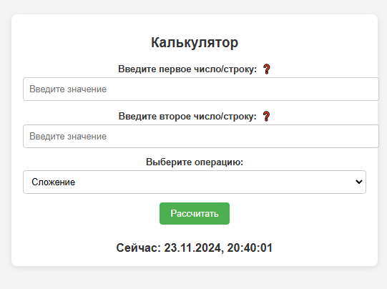

Рисунок 8 - Веб-страница с калькулятором и часами на JavaScript

**Лабораторная работа 9. Позиционирование объектов через JavaScript**

**Задание:** создать страницы, демонстрирующие движение объектов по различным траекториям.

На рисунке 9-11 показаны три страницы:

1. Движение объекта по хаотичной траектории с отражением от границ.
2. Движение объекта по траектории "прямоугольник".
3. Движение объекта по траектории "замкнутая Z".

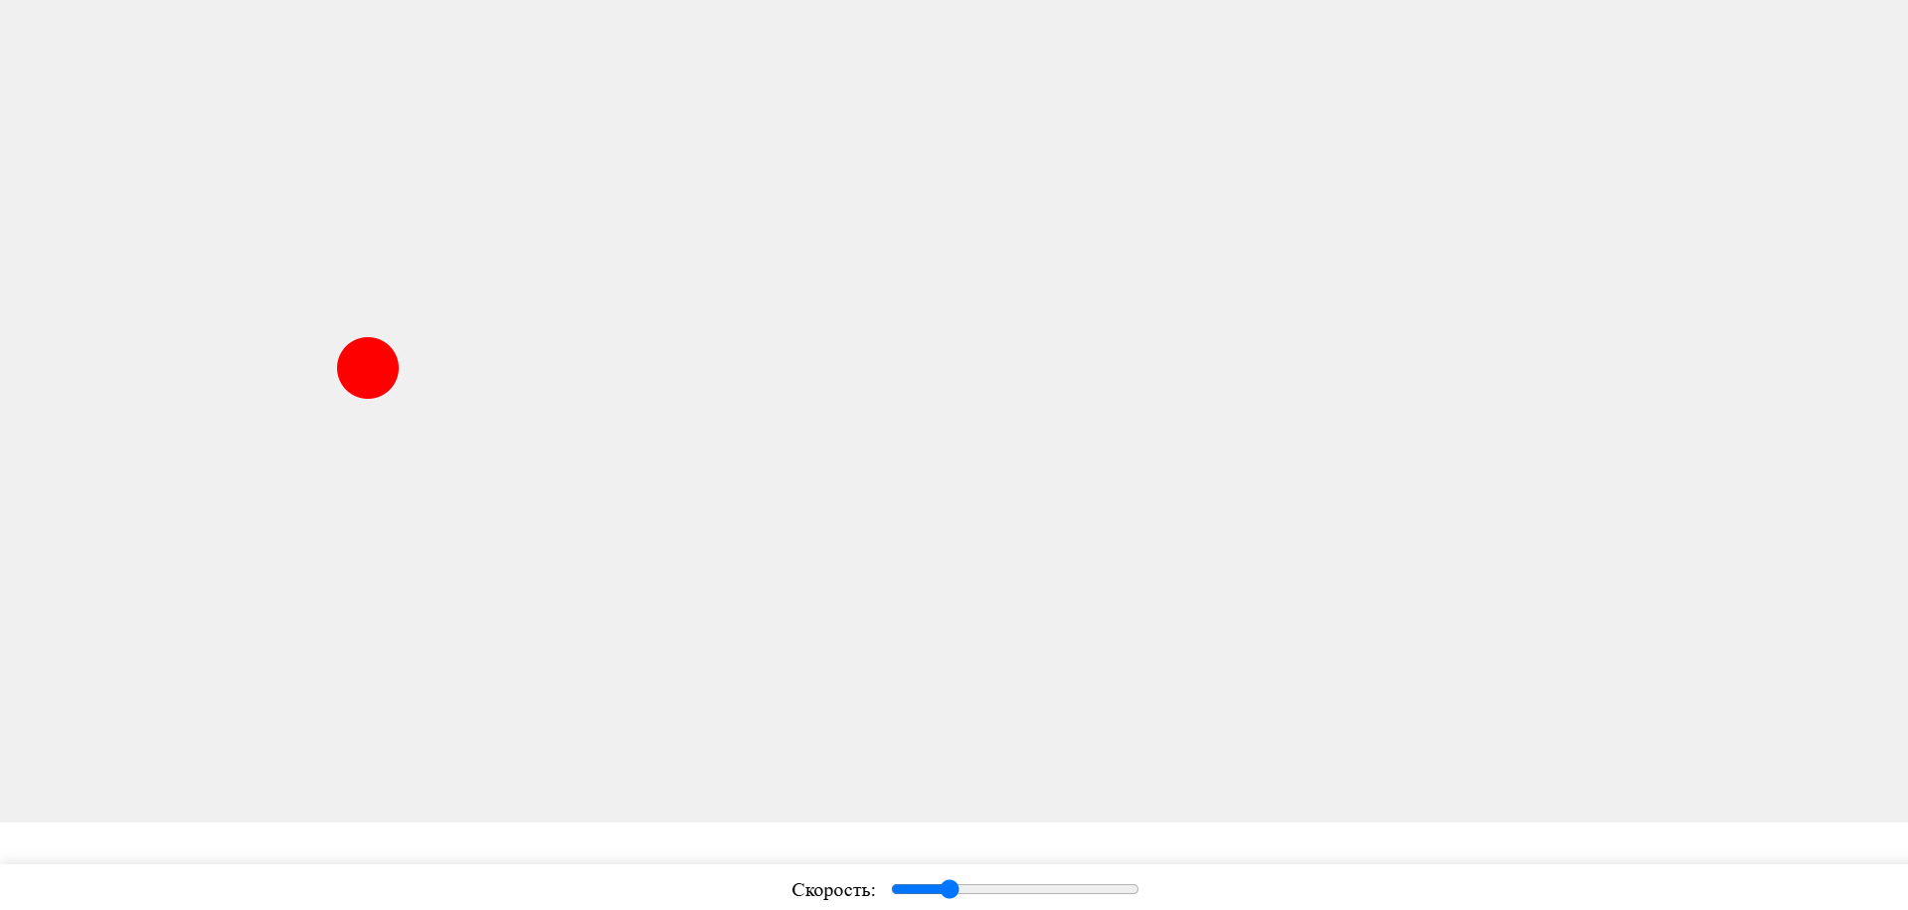

Рисунок 9 - Движение объекта по хаотичной траектории

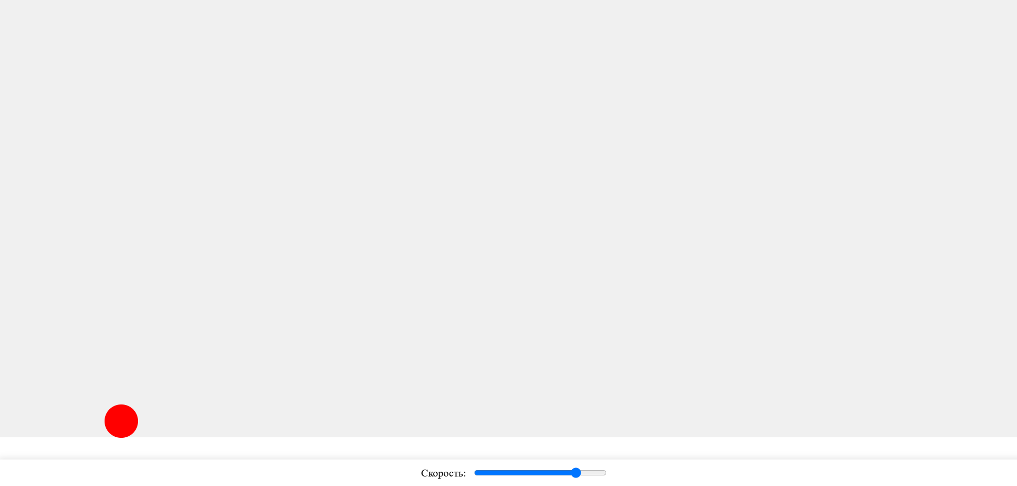Рисунок 10 - Движение объекта по траектории "прямоугольник"

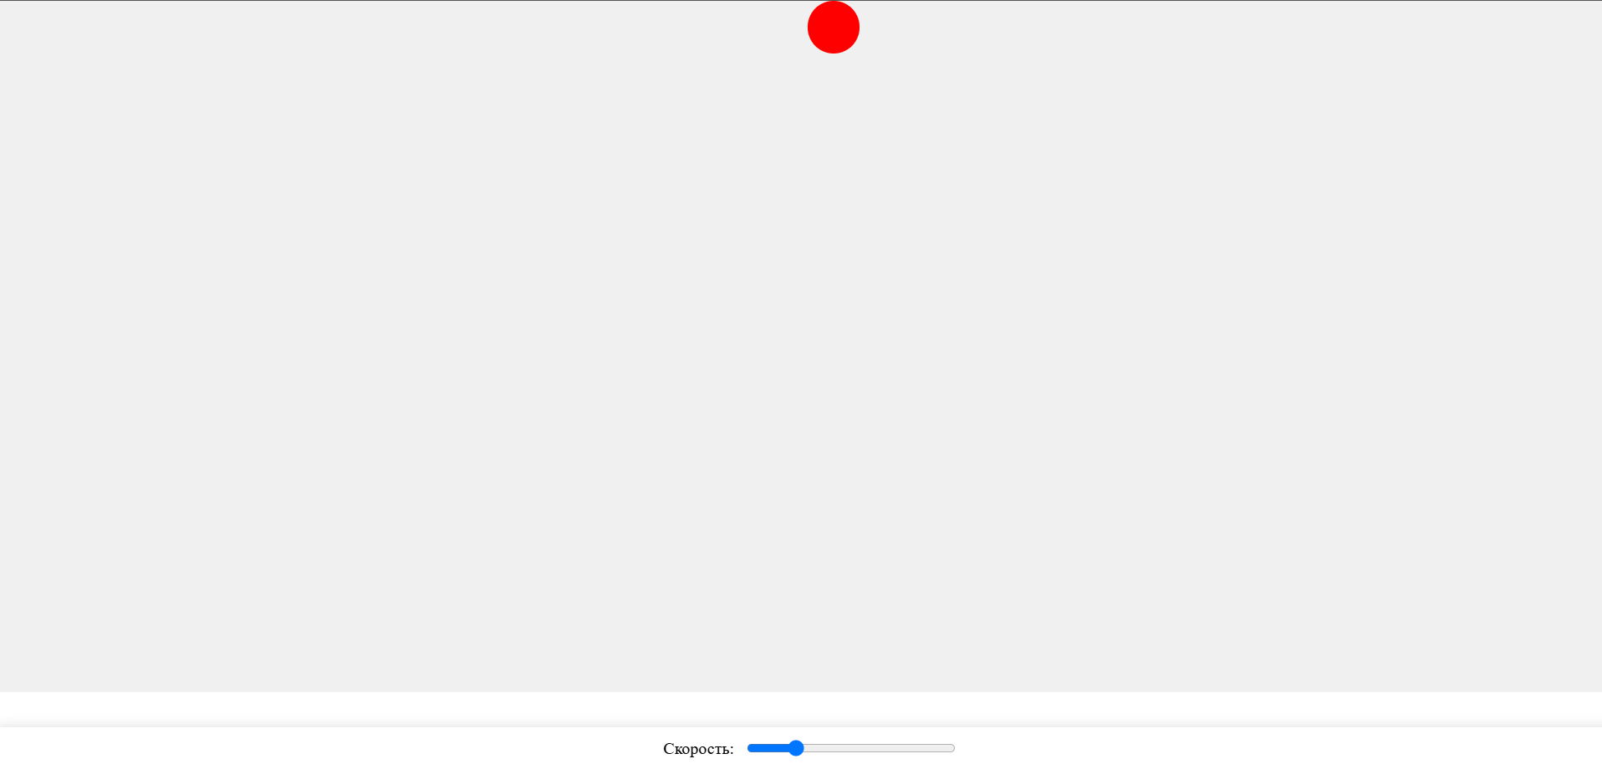

Рисунок 11 - Движение объекта по траектории "замкнутая Z"

**Вывод**

Выполнение расчетно-графической работы, включающей 9 лабораторных работ, позволило получить широкий спектр знаний и навыков в области веб-разработки. Каждый этап выполнения работ был направлен на изучение отдельных аспектов создания веб-страниц, начиная от базового использования HTML и заканчивая внедрением интерактивных элементов с помощью JavaScript.

Изучение HTML стало первым шагом в освоении технологий веб-разработки. Благодаря этому были заложены основы работы с текстовыми элементами, таблицами, изображениями и гиперссылками, что является неотъемлемой частью любого веб-приложения. Эти знания были закреплены при создании сайта с использованием базовых элементов компоновки и форматирования.

Применение HTML-форм и элементов управления добавило практическое понимание взаимодействия с пользователями через веб-страницы. Разработка осмысленных форм, соответствующих тематике видеохостинга, продемонстрировала важность удобства и функциональности пользовательских интерфейсов.

Переход к использованию CSS для стилизации страниц дал возможность сделать сайт визуально привлекательным и удобным для восприятия. Работа с селекторами, псевдоклассами и атрибутами CSS продемонстрировала, как можно эффективно управлять внешним видом элементов страницы. Внедрение адаптивной верстки с использованием медиазапросов и современных технологий, таких как Flexbox и CSS Grid, обеспечило возможность просмотра сайтов на устройствах с различными экранами.

**Приложение А**

**Лабораторная 1**

<!DOCTYPE html>

<html lang="ru">

<head>

    <meta charset="UTF-8">

    <title>Видео хостинг</title>

</head>

<body>

    <a name="top"></a> <!-- Якорь для верхней части страницы -->

    <h1 align="center">Видео хостинг</h1>

    <h2 align="center">Добро пожаловать на наш видео хостинг!</h2>

    <p>Здесь вы можете загружать и смотреть видео в любое время. <b>Миллионы пользователей</b> ежедневно находят и делятся своими любимыми моментами. Откройте для себя <i>новые видео</i> каждый день! На таких популярных платформах как YouTube и VK Video вы можете легко найти всё, что вас интересует.</p>

    <p>Наши функции позволяют загружать, комментировать и делиться видеороликами, а также создавать <u>плейлисты</u> и подписываться на интересные каналы. Все это и многое другое доступно бесплатно!</p>

    <h2>Почему выбирают наш сервис?</h2>

    <ul>

        <li>Высокое качество воспроизведения видео</li>

        <li>Возможность создания персонализированных каналов</li>

        <li>Мгновенное комментирование и возможность оставлять лайки</li>

    </ul>

    <h2>Пример видео с обтеканием текста</h2>

    <p><img src="https://neiros.ru/img/links/chto-takoe-ssylka.png" alt="YouTube Logo" align="left" width="150">YouTube и VK Video являются двумя самыми популярными видеохостингами в России и за ее пределами. Они позволяют загружать, просматривать и делиться видеоконтентом с пользователями по всему миру. Используя их сервисы, вы можете создавать каналы, делиться своими видео и зарабатывать на их просмотрах. Благодаря удобному интерфейсу и множеству функций, эти платформы остаются незаменимыми для создателей контента.</p>

    <br clear="all">

    <h2 id="table">Таблица тарифов на премиум-услуги</h2>

    <table border="1" cellpadding="10" cellspacing="0" width="100%">

        <tr>

            <th>Услуга</th>

            <th>Бесплатно</th>

            <th>Премиум</th>

            <th>Премиум Плюс</th>

        </tr>

        <tr>

            <td>Просмотр видео</td>

            <td>Да</td>

            <td>Да, без рекламы</td>

            <td>Да, без рекламы + эксклюзивные материалы</td>

        </tr>

        <tr>

            <td rowspan="2">Загрузка видео</td>

            <td>Да, ограничение 1 ГБ</td>

            <td>Да, до 10 ГБ</td>

            <td>Неограниченно</td>

        </tr>

        <tr>

            <td>Стандартное качество</td>

            <td>HD качество</td>

            <td>4K качество</td>

        </tr>

    </table>

    <h2>Навигация по странице</h2>

    <p><a href="#table">Перейти к таблице тарифов</a></p>

    <p><a href="#top">Вернуться к началу страницы</a></p>

    <p><a href="https://www.youtube.com" target="_blank">Посетить YouTube</a></p>

</body>

</html>

**Лабораторная 2**

<!DOCTYPE html>

<html lang="ru">

<head>

    <meta charset="UTF-8">

    <title>Регистрация на видеохостинг</title>

</head>

<body>

    <h1>Форма регистрации на видеохостинг</h1>

    <form action="#" method="post">

        <p><label for="username">Логин:</label></p>

        <input type="text" id="username" name="username" placeholder="Введите логин" required>

        <p><label for="password">Пароль:</label></p>

        <input type="password" id="password" name="password" placeholder="Введите пароль" required>

        <p><label for="gender">Пол:</label></p>

        <input type="radio" id="male" name="gender" value="male">

        <label for="male">Мужской</label>

        <input type="radio" id="female" name="gender" value="female">

        <label for="female">Женский</label>

        <p><label for="interests">Выберите ваши интересы:</label></p>

        <select id="interests" name="interests[]" multiple size="4">

            <option value="movies">Фильмы</option>

            <option value="music">Музыка</option>

            <option value="sports">Спорт</option>

            <option value="education">Образование</option>

        </select>

        <p><label for="country">Страна:</label></p>

        <select id="country" name="country">

            <option value="ru">Россия</option>

            <option value="us">США</option>

            <option value="uk">Великобритания</option>

            <option value="fr">Франция</option>

        </select>

        <p><label for="about">Коротко о себе:</label></p>

        <textarea id="about" name="about" rows="4" cols="50" placeholder="Расскажите о себе"></textarea>

        <p><label for="avatar">Загрузите вашу фотографию:</label></p>

        <input type="file" id="avatar" name="avatar">

        <p><input type="checkbox" id="terms" name="terms" required>

        <label for="terms">Принимаю <a href="#">правила сайта</a></label></p>

        <p>

            <input type="submit" value="Зарегистрироваться">

            <input type="reset" value="Очистить форму">

        </p>

    </form>

</body>

</html>

**Лабораторная 3**

<!DOCTYPE html>

<html>

<head>

    <title>Видеохостинг MyVideoHost</title>

</head>

<body>

<!-- Основная таблица -->

<table width="100%" cellspacing="0" cellpadding="0" border="0">

    <!-- Шапка сайта -->

    <tr>

        <td colspan="3" align="center" valign="middle" height="100" bgcolor="#CCCCCC">

            <!-- Логотип сайта -->

            <img src="images/logo.png" alt="Логотип MyVideoHost" width="200" height="80">

            <p>Ваше любимое место для просмотра и обмена видео</p>

        </td>

    </tr>

    <!-- Навигационное меню -->

    <tr>

        <td colspan="3" bgcolor="#EEEEEE" align="center">

            <table cellpadding="10" cellspacing="0">

                <tr>

                    <td><a href="#">Главная</a></td>

                    <td><a href="#">В тренде</a></td>

                    <td><a href="#">Подписки</a></td>

                    <td><a href="#">Библиотека</a></td>

                    <td><a href="#">Загрузить</a></td>

                </tr>

            </table>

        </td>

    </tr>

    <!-- Основной контент -->

    <tr>

        <!-- Левая колонка -->

        <td width="200" valign="top" bgcolor="#F0F0F0">

            <h3 align="center">Категории</h3>

            <ul>

                <li><a href="https://music.yandex.ru">Музыка</a></li>

                <li><a href="https://www.chess.com">Игры</a></li>

                <li><a href="https://t.me/seeallochnaya">Новости</a></li>

                <li><a href="https://www.hltv.org">Спорт</a></li>

                <li><a href="https://stepik.org">Образование</a></li>

            </ul>

        </td>

        <td valign="top">

            <h2 align="center">Рекомендуемые видео</h2>

            <!-- Таблица с видео -->

            <table width="100%" cellpadding="10" cellspacing="0">

                <tr>

                    <td align="center">

                        <img src="images/video1.jpg" width="300" height="200" alt="Обновление в шахматах"><br>

                        <a href="#">Обновление в шахматах</a>

                    </td>

                    <td align="center">

                        <img src="images/video2.jpg" width="300" height="200" alt="Правила дорожного движения"><br>

                        <a href="#">Правила дорожного движения</a>

                    </td>

                </tr>

                <tr>

                    <td align="center">

                        <img src="images/video3.jpg" width="300" height="200" alt="Как заработать первый геморой"><br>

                        <a href="#">Как заработать первый геморой</a>

                    </td>

                    <td align="center">

                        <img src="images/video4.jpg" width="300" height="200" alt="Маша и медведь"><br>

                        <a href="#">Маша и медведь</a>

                    </td>

                </tr>

                <tr>

                    <td align="center">

                        <!-- Миниатюра видео 5 -->

                        <img src="images/video5.jpg" width="300" height="200" alt="Методика делового общения"><br>

                        <a href="#">Методика делового общения</a>

                    </td>

                    <td align="center">

                        <!-- Миниатюра видео 6 -->

                        <img src="images/video6.jpg" width="300" height="200" alt="Невербальные знаки"><br>

                        <a href="#">Невербальные знаки</a>

                    </td>

                </tr>

            </table>

        </td>

        <td width="200" valign="top" bgcolor="#F0F0F0">

            <h3 align="center">Последние новости</h3>

            <ul>

                <li><a href="updates.html">Обновления платформы</a></li>

                <li><a href="community-rules.html">Правила сообщества</a></li>

                <li><a href="https://www.youtube.com">Будущие функции</a></li>

            </ul>

            <h3 align="center">Подписка на новости</h3>

            <form action="#" method="post" align="center">

                <input type="email" name="email" placeholder="Введите ваш email"><br><br>

                <input type="submit" value="Подписаться">

            </form>

        </td>

    </tr>

    <tr>

        <td colspan="3" align="center" valign="middle" height="50" bgcolor="#CCCCCC">

            <p>&copy; 2023 MyVideoHost. Все права защищены.</p>

            <p><a href="#">О нас</a> | <a href="#">Контакты</a> | <a href="#">Условия использования</a></p>

        </td>

    </tr>

</table>

</body>

</html>

**Лабораторная 4**

<!DOCTYPE html>

<html>

<head>

    <title>Рекомендуемые видео</title>

</head>

<body style="margin: 10px;">

    <h2 align="center">Рекомендуемые видео</h2>

    <!-- Таблица с видео -->

    <table width="100%" cellpadding="10" cellspacing="0">

        <tr>

            <td align="center">

                <!-- Миниатюра видео 1 -->

                <img src="images/video1.jpg" width="300" height="200" alt="Обновление в шахматах"><br>

                <a href="#">Обновление в шахматах</a>

            </td>

            <td align="center">

                <!-- Миниатюра видео 2 -->

                <img src="images/video2.jpg" width="300" height="200" alt="Правила дорожного движения"><br>

                <a href="#">Правила дорожного движения</a>

            </td>

        </tr>

        <tr>

            <td align="center">

                <!-- Миниатюра видео 3 -->

                <img src="images/video3.jpg" width="300" height="200" alt="Как заработать первый геморой"><br>

                <a href="#">Как заработать первый геморой</a>

            </td>

            <td align="center">

                <!-- Миниатюра видео 4 -->

                <img src="images/video4.jpg" width="300" height="200" alt="Маша и медведь"><br>

                <a href="#">Маша и медведь</a>

            </td>

        </tr>

        <tr>

            <td align="center">

                <!-- Миниатюра видео 5 -->

                <img src="images/video5.jpg" width="300" height="200" alt="Методика делового общения"><br>

                <a href="#">Методика делового общения</a>

            </td>

            <td align="center">

                <!-- Миниатюра видео 6 -->

                <img src="images/video6.jpg" width="300" height="200" alt="Невербальные знаки"><br>

                <a href="#">Невербальные знаки</a>

            </td>

        </tr>

    </table>

</body>

</html>

<!DOCTYPE html>

<html>

<head>

    <title>Подвал</title>

</head>

<body bgcolor="#CCCCCC" style="margin: 0;">

    <div align="center">

        <p style="margin: 0;">&copy; 2023 MyVideoHost. Все права защищены.</p>

        <p style="margin: 0;"><a href="#">О нас</a> | <a href="#">Контакты</a> | <a href="#">Условия использования</a></p>

    </div>

</body>

</html>

<!DOCTYPE html>

<html>

<head>

    <title>Шапка</title>

</head>

<body bgcolor="#CCCCCC" style="margin: 0;">

    <div align="center">

        <!-- Логотип сайта -->

        <img src="images/logo.png" alt="Логотип MyVideoHost" width="200" height="80"><br>

        <p style="margin: 0;">Ваше любимое место для просмотра и обмена видео</p>

    </div>

</body>

</html>

<!DOCTYPE html>

<html>

<head>

    <title>Видеохостинг MyVideoHost</title>

</head>

<frameset rows="120px, 60px, *, 70px" framespacing="0" frameborder="no" border="0">

    <!-- Шапка сайта -->

    <frame src="header.html" name="header" scrolling="no" noresize>

    <!-- Навигационное меню -->

    <frame src="menu.html" name="menu" scrolling="no" noresize>

    <!-- Основной контент (фреймсет с тремя колонками) -->

    <frameset cols="200px, *, 200px" framespacing="0" frameborder="no" border="0">

        <!-- Левая колонка -->

        <frame src="left_sidebar.html" name="left_sidebar" scrolling="no" noresize>

        <!-- Центральная колонка -->

        <frame src="content.html" name="content" scrolling="auto">

        <!-- Правая колонка -->

        <frame src="right_sidebar.html" name="right_sidebar" scrolling="no" noresize>

    </frameset>

    <!-- Подвал сайта -->

    <frame src="footer.html" name="footer" scrolling="no" noresize>

</frameset>

</html>

<!DOCTYPE html>

<html>

<head>

    <title>Категории</title>

</head>

<body bgcolor="#F0F0F0" style="margin: 0;">

    <h3 align="center">Категории</h3>

    <ul>

        <li><a href="https://music.yandex.ru" target="_blank">Музыка</a></li>

        <li><a href="https://www.chess.com" target="_blank">Игры</a></li>

        <li><a href="https://t.me/seeallochnaya" target="_blank">Новости</a></li>

        <li><a href="https://www.hltv.org" target="_blank">Спорт</a></li>

        <li><a href="https://stepik.org" target="_blank">Образование</a></li>

    </ul>

</body>

</html>

<!DOCTYPE html>

<html>

<head>

    <title>Меню</title>

</head>

<body bgcolor="#EEEEEE" style="margin: 0;">

    <div align="center">

        <a href="#">Главная</a> |

        <a href="#">В тренде</a> |

        <a href="#">Подписки</a> |

        <a href="#">Библиотека</a> |

        <a href="#">Загрузить</a>

    </div>

</body>

</html>

<!DOCTYPE html>

<html>

<head>

    <title>Новости</title>

</head>

<body bgcolor="#F0F0F0" style="margin: 0;">

    <h3 align="center">Последние новости</h3>

    <ul>

        <li><a href="updates.html" target="_blank">Обновления платформы</a></li>

        <li><a href="community-rules.html" target="_blank">Правила сообщества</a></li>

        <li><a href="https://www.youtube.com" target="_blank">Будущие функции</a></li>

    </ul>

    <h3 align="center">Подписка на новости</h3>

    <form action="#" method="post" align="center">

        <input type="email" name="email" placeholder="Введите ваш email"><br><br>

        <input type="submit" value="Подписаться">

    </form>

</body>

</html>

**Лабораторная 5**

<!DOCTYPE html>

<html>

<head>

<title>Видеохостинг MyVideoHost</title>

<style>

/* Основные стили для body и текста */

body {

font-family: Arial, sans-serif;

margin: 0;

padding: 0;

background-color: #f9f9f9;

color: #333;

}

/* Контейнер таблицы на всю ширину */

.container {

width: 100%;

border-collapse: collapse;

}

/* Шапка и подвал сайта */

.header, .footer {

background-color: #4CAF50;

color: white;

padding: 20px;

text-align: center;

}

.logo {

width: 200px;

height: 80px;

object-fit: contain;

}

/* Навигационное меню */

.nav {

background-color: #EEEEEE;

text-align: center;

padding: 10px 0;

}

.nav a {

color: #333;

font-weight: bold;

text-decoration: none;

padding: 10px 15px;

display: inline-block;

text-transform: uppercase; /* Трансформация текста */

}

.nav a:hover {

color: #4CAF50;

}

/* Стили для колонок */

.sidebar, .main-content {

vertical-align: top;

padding: 20px;

}

.sidebar {

background-color: #F0F0F0;

width: 200px;

}

/* Стили для списков */

.sidebar h3, .sidebar ul {

margin: 0;

padding: 0;

list-style-type: none;

}

.sidebar ul li {

margin: 10px 0;

}

.sidebar ul li a {

color: #333;

text-decoration: none;

font-weight: bold;

font-size: 0.9em;

font-style: italic; /* Стиль шрифта */

}

.sidebar ul li a:hover {

color: #4CAF50;

}

/* Основной контент */

.main-content h2 {

text-align: center;

font-size: 24px;

margin-bottom: 20px;

color: #333;

}

/* Псевдоэлемент для первого символа заголовка */

.main-content h2::first-letter {

font-size: 150%;

color: #4CAF50;

font-weight: bold;

}

/* Стили для таблицы видео */

.video-table {

width: 100%;

text-align: center;

border-spacing: 10px;

}

/* Обеспечиваем одинаковые размеры для видео */

.video-table td {

width: 50%;

}

.video-thumbnail {

border-radius: 8px;

width: 100%;

max-width: 300px;

height: auto;

}

.video-link {

text-decoration: none;

color: #333;

font-weight: bold;

display: block;

margin-top: 10px;

}

.video-link:hover {

color: #4CAF50;

}

/* Стили для формы подписки */

.form-container {

text-align: center;

margin-top: 20px;

}

input[type="email"] {

width: 80%;

padding: 10px;

margin-top: 5px;

border: 1px solid #ccc;

border-radius: 4px;

font-size: 14px;

background-image: url('images/email-icon.png'); /* Иконка для поля */

background-position: 5px center;

background-repeat: no-repeat;

background-attachment: scroll;

}

input[type="submit"] {

background-color: #4CAF50;

color: white;

border: none;

padding: 10px 20px;

border-radius: 4px;

font-size: 16px;

cursor: pointer;

font-weight: bold;

margin-top: 10px;

}

input[type="submit"]:hover {

background-color: #45A049;

}

</style>

</head>

<body>

<!-- Основная таблица -->

<table class="container" id="main-container">

<!-- Шапка сайта -->

<tr class="header">

<td colspan="3">

<img src="images/logo.png" alt="Логотип MyVideoHost" class="logo">

<p>Ваше любимое место для просмотра и обмена видео</p>

</td>

</tr>

<!-- Навигационное меню -->

<tr>

<td colspan="3" class="nav">

<a href="#">Главная</a>

<a href="#">В тренде</a>

<a href="#">Подписки</a>

<a href="#">Библиотека</a>

<a href="#">Загрузить</a>

</td>

</tr>

<!-- Основной контент -->

<tr>

<!-- Левая колонка -->

<td class="sidebar">

<h3>Категории</h3>

<ul>

<li><a href="https://music.yandex.ru">Музыка</a></li>

<li><a href="https://www.chess.com">Игры</a></li>

<li><a href="https://t.me/seeallochnaya">Новости</a></li>

<li><a href="https://www.hltv.org">Спорт</a></li>

<li><a href="https://stepik.org">Образование</a></li>

</ul>

</td>

<!-- Центральная колонка -->

<td class="main-content">

<h2>Рекомендуемые видео</h2>

<table class="video-table">

<!-- 6 Видео -->

<tr>

<td>

<img src="images/video1.jpg" class="video-thumbnail" alt="Обновление в шахматах"><br>

<a href="#" class="video-link">Обновление в шахматах</a>

</td>

<td>

<img src="images/video2.jpg" class="video-thumbnail" alt="Правила дорожного движения"><br>

<a href="#" class="video-link">Правила дорожного движения</a>

</td>

</tr>

<tr>

<td>

<img src="images/video3.jpg" class="video-thumbnail" alt="Как заработать первый геморой"><br>

<a href="#" class="video-link">Как заработать первый геморой</a>

</td>

<td>

<img src="images/video4.jpg" class="video-thumbnail" alt="Маша и медведь"><br>

<a href="#" class="video-link">Маша и медведь</a>

</td>

</tr>

<tr>

<td>

<img src="images/video5.jpg" class="video-thumbnail" alt="Методика делового общения"><br>

<a href="#" class="video-link">Методика делового общения</a>

</td>

<td>

<img src="images/video6.jpg" class="video-thumbnail" alt="Невербальные знаки"><br>

<a href="#" class="video-link">Невербальные знаки</a>

</td>

</tr>

</table>

</td>

<!-- Правая колонка -->

<td class="sidebar">

<h3>Последние новости</h3>

<ul>

<li><a href="updates.html">Обновления платформы</a></li>

<li><a href="community-rules.html">Правила сообщества</a></li>

<li><a href="https://www.youtube.com">Будущие функции</a></li>

</ul>

<div class="form-container">

<h3>Подписка на новости</h3>

<form action="#" method="post">

<input type="email" name="email" placeholder="Введите ваш email"><br><br>

<input type="submit" value="Подписаться">

</form>

</div>

</td>

</tr>

<!-- Подвал сайта -->

<tr class="footer">

<td colspan="3">

<p>&copy; 2023 MyVideoHost. Все права защищены.</p>

<p><a href="#" style="color:white; text-decoration:none;">О нас</a> |

<a href="#" style="color:white; text-decoration:none;">Контакты</a> |

<a href="#" style="color:white; text-decoration:none;">Условия использования</a></p>

</td>

</tr>

</table>

</body>

</html>

**Лабораторная 6**

body {

    font-family: Arial, sans-serif;

    margin: 0;

    padding: 0;

    background-color: #f9f9f9;

    color: #333;

}

.container {

    width: 100%;

}

.header, .footer {

    background-color: #4CAF50;

    color: white;

    padding: 20px;

    text-align: center;

}

.logo {

    width: 200px;

    height: 80px;

    object-fit: contain;

}

.nav {

    background-color: #EEEEEE;

    text-align: center;

    padding: 10px 0;

}

.nav a {

    color: #333;

    font-weight: bold;

    text-decoration: none;

    padding: 10px 15px;

    display: inline-block;

    text-transform: uppercase;

}

.nav a:hover {

    color: #4CAF50;

}

.content {

    display: flex;

    gap: 20px;

}

.sidebar {

    background-color: #F0F0F0;

    padding: 20px;

    width: 250px;

    box-sizing: border-box;

    float: left;

    clear: left;

}

.sidebar h3, .sidebar ul {

    margin: 0;

    padding: 0;

    list-style-type: none;

}

.sidebar ul li {

    margin: 10px 0;

}

.sidebar ul li a {

    color: #333;

    text-decoration: none;

    font-weight: bold;

    font-size: 0.9em;

    font-style: italic;

}

.sidebar ul li a:hover {

    color: #4CAF50;

}

.main-content {

    padding: 20px;

    flex: 1;

    float: left;

    clear: left;

}

.main-content h2 {

    text-align: center;

    font-size: 24px;

    margin-bottom: 20px;

    color: #333;

}

.main-content h2::first-letter {

    font-size: 150%;

    color: #4CAF50;

    font-weight: bold;

}

.video-grid {

    display: grid;

    grid-template-columns: repeat(2, 1fr);

    gap: 10px;

}

.video-item {

    text-align: center;

}

.video-thumbnail {

    border-radius: 8px;

    width: 100%;

    max-width: 300px;

    height: auto;

}

.video-link {

    text-decoration: none;

    color: #333;

    font-weight: bold;

    display: block;

    margin-top: 10px;

}

.video-link:hover {

    color: #4CAF50;

}

.form-container {

    text-align: center;

    margin-top: 20px;

}

.form-container input[type="email"] {

    width: 80%;

    padding: 10px;

    border: 1px solid #ccc;

    border-radius: 4px;

    font-size: 14px;

    margin-top: 10px;

    background-image: url('images/email-icon.png');

    background-position: 5px center;

    background-repeat: no-repeat;

    background-attachment: scroll;

}

.form-container input[type="submit"] {

    background-color: #4CAF50;

    color: white;

    border: none;

    padding: 10px 20px;

    border-radius: 4px;

    font-size: 16px;

    cursor: pointer;

    font-weight: bold;

    margin-top: 10px;

}

.form-container input[type="submit"]:hover {

    background-color: #45A049;

}

@media screen and (max-width: 800px) {

    .content {

        flex-direction: column;

        padding: 10px;

    }

    .sidebar, .main-content {

        width: 100%;

    }

    .video-grid {

        grid-template-columns: 1fr;

    }

}

@media screen and (max-width: 500px) {

    body, .header p, .footer p, .nav a, .sidebar h3, .main-content h2, .video-link {

        font-size: 16px;

    }

    .content, .sidebar, .main-content, .footer, .header {

        padding: 15px;

    }

    .logo {

        width: 150px;

    }

    .nav a {

        padding: 5px 10px;

    }

}

<!DOCTYPE html>

<html>

<head>

    <title>Видеохостинг MyVideoHost</title>

    <link rel="stylesheet" href="styles.css">

</head>

<body>

<div class="container">

    <!-- Шапка сайта -->

    <header class="header">

        <img src="images/logo.png" alt="Логотип MyVideoHost" class="logo">

        <p>Ваше любимое место для просмотра и обмена видео</p>

    </header>

    <!-- Навигационное меню -->

    <nav class="nav">

        <a href="#">Главная</a>

        <a href="#">В тренде</a>

        <a href="#">Подписки</a>

        <a href="#">Библиотека</a>

        <a href="#">Загрузить</a>

    </nav>

    <!-- Основной контент -->

    <div class="content">

        <!-- Левая колонка -->

        <aside class="sidebar">

            <h3>Категории</h3>

            <ul>

                <li><a href="https://music.yandex.ru">Музыка</a></li>

                <li><a href="https://www.chess.com">Игры</a></li>

                <li><a href="https://t.me/seeallochnaya">Новости</a></li>

                <li><a href="https://www.hltv.org">Спорт</a></li>

                <li><a href="https://stepik.org">Образование</a></li>

            </ul>

        </aside>

        <!-- Центральная колонка -->

        <main class="main-content">

            <h2>Рекомендуемые видео</h2>

            <div class="video-grid">

                <div class="video-item">

                    <img src="images/video1.jpg" class="video-thumbnail" alt="Обновление в шахматах">

                    <a href="#" class="video-link">Обновление в шахматах</a>

                </div>

                <div class="video-item">

                    <img src="images/video2.jpg" class="video-thumbnail" alt="Правила дорожного движения">

                    <a href="#" class="video-link">Правила дорожного движения</a>

                </div>

                <div class="video-item">

                    <img src="images/video3.jpg" class="video-thumbnail" alt="Как заработать первый геморой">

                    <a href="#" class="video-link">Как заработать первый геморой</a>

                </div>

                <div class="video-item">

                    <img src="images/video4.jpg" class="video-thumbnail" alt="Маша и медведь">

                    <a href="#" class="video-link">Маша и медведь</a>

                </div>

                <div class="video-item">

                    <img src="images/video5.jpg" class="video-thumbnail" alt="Методика делового общения">

                    <a href="#" class="video-link">Методика делового общения</a>

                </div>

                <div class="video-item">

                    <img src="images/video6.jpg" class="video-thumbnail" alt="Невербальные знаки">

                    <a href="#" class="video-link">Невербальные знаки</a>

                </div>

            </div>

        </main>

        <!-- Правая колонка -->

        <aside class="sidebar">

            <h3>Последние новости</h3>

            <ul>

                <li><a href="updates.html">Обновления платформы</a></li>

                <li><a href="community-rules.html">Правила сообщества</a></li>

                <li><a href="https://www.youtube.com">Будущие функции</a></li>

            </ul>

            <div class="form-container">

                <h3>Подписка на новости</h3>

                <form action="#" method="post">

                    <input type="email" name="email" placeholder="Введите ваш email">

                    <input type="submit" value="Подписаться">

                </form>

            </div>

        </aside>

    </div>

    <!-- Подвал сайта -->

    <footer class="footer">

        <p>&copy; 2023 MyVideoHost. Все права защищены.</p>

        <p><a href="#">О нас</a> | <a href="#">Контакты</a> | <a href="#">Условия использования</a></p>

    </footer>

</div>

**Лабораторная 7**

/* Основные стили */

body {

    font-family: Arial, sans-serif;

    margin: 0;

    padding: 0;

    background-color: #f9f9f9;

    color: #333;

}

.grid-container {

    display: grid;

    grid-template-areas:

        "header header header"

        "nav nav nav"

        "sidebar-left main-content sidebar-right"

        "footer footer footer";

    grid-template-columns: 250px 1fr 250px;

    grid-template-rows: auto auto 1fr auto;

}

/* Области Grid */

.header {

    grid-area: header;

    background-color: #4CAF50;

    color: white;

    padding: 20px;

    text-align: center;

}

.nav {

    grid-area: nav;

    background-color: #EEEEEE;

    text-align: center;

    padding: 10px 0;

}

.sidebar-left {

    grid-area: sidebar-left;

    background-color: #F0F0F0;

    padding: 20px;

}

.sidebar-right {

    grid-area: sidebar-right;

    background-color: #F0F0F0;

    padding: 20px;

}

.main-content {

    grid-area: main-content;

    padding: 20px;

    margin: 0 auto;

    width: calc(100% - 50px);

    box-sizing: border-box;

}

.video-grid {

    display: grid;

    grid-template-columns: repeat(2, 1fr);

    gap: 20px;

    justify-content: space-between;

    justify-items: center;

    width: 100%;

}

.footer {

    grid-area: footer;

    background-color: #4CAF50;

    color: white;

    padding: 20px;

    text-align: center;

}

.logo {

    width: 200px;

    height: 80px;

    object-fit: contain;

}

.nav a {

    color: #333;

    font-weight: bold;

    text-decoration: none;

    padding: 10px 15px;

    display: inline-block;

    text-transform: uppercase;

}

.nav a:hover {

    color: #4CAF50;

}

.sidebar-left h3, .sidebar-right h3, .sidebar-left ul, .sidebar-right ul {

    margin: 0;

    padding: 0;

    list-style-type: none;

}

.sidebar-left ul li, .sidebar-right ul li {

    margin: 10px 0;

}

.sidebar-left ul li a, .sidebar-right ul li a {

    color: #333;

    text-decoration: none;

    font-weight: bold;

    font-size: 0.9em;

    font-style: italic;

}

.sidebar-left ul li a:hover, .sidebar-right ul li a:hover {

    color: #4CAF50;

}

.main-content h2 {

    text-align: center;

    font-size: 24px;

    margin-bottom: 20px;

    color: #333;

}

.main-content h2::first-letter {

    font-size: 150%;

    color: #4CAF50;

    font-weight: bold;

}

.video-thumbnail {

    border-radius: 8px;

    width: 100%;

    max-width: 300px;

    height: auto;

}

.video-link {

    text-decoration: none;

    color: #333;

    font-weight: bold;

    display: block;

    margin-top: 10px; /* Расстояние между изображением и текстом */

    text-align: center; /* Центрируем текст */

    width: 100%; /* Устанавливаем ширину блока для выравнивания */

}

.video-link:hover {

    color: #4CAF50;

}

.form-container {

    text-align: center;

    margin-top: 20px;

}

.form-container input[type="email"] {

    width: 80%;

    padding: 10px;

    border: 1px solid #ccc;

    border-radius: 4px;

    font-size: 14px;

}

.form-container input[type="submit"] {

    background-color: #4CAF50;

    color: white;

    border: none;

    padding: 10px 20px;

    border-radius: 4px;

    font-size: 16px;

    cursor: pointer;

    font-weight: bold;

    margin-top: 10px;

}

.form-container input[type="submit"]:hover {

    background-color: #45A049;

}

@media screen and (max-width: 800px) {

    .grid-container {

        grid-template-areas:

            "header"

            "nav"

            "sidebar-left"

            "main-content"

            "sidebar-right"

            "footer";

        grid-template-columns: 1fr;

    }

}

@media screen and (max-width: 500px) {

    .grid-container {

        grid-template-areas:

            "header"

            "nav"

            "sidebar-left"

            "main-content"

            "sidebar-right"

            "footer";

        grid-template-columns: 1fr;

    }

}

<!DOCTYPE html>

<html>

<head>

    <title>Видеохостинг MyVideoHost</title>

    <link rel="stylesheet" href="styles.css">

</head>

<body>

<div class="grid-container">

    <!-- Шапка сайта -->

    <header class="header">

        <img src="images/logo.png" alt="Логотип MyVideoHost" class="logo">

        <p>Ваше любимое место для просмотра и обмена видео</p>

    </header>

    <!-- Навигационное меню -->

    <nav class="nav">

        <a href="#">Главная</a>

        <a href="#">В тренде</a>

        <a href="#">Подписки</a>

        <a href="#">Библиотека</a>

        <a href="#">Загрузить</a>

    </nav>

    <!-- Левая колонка -->

    <aside class="sidebar-left">

        <h3>Категории</h3>

        <ul>

            <li><a href="https://music.yandex.ru">Музыка</a></li>

            <li><a href="https://www.chess.com">Игры</a></li>

            <li><a href="https://t.me/seeallochnaya">Новости</a></li>

            <li><a href="https://www.hltv.org">Спорт</a></li>

            <li><a href="https://stepik.org">Образование</a></li>

        </ul>

    </aside>

    <!-- Центральная колонка -->

    <main class="main-content">

        <h2>Рекомендуемые видео</h2>

        <div class="video-grid">

            <div class="video-item">

                <img src="images/video1.jpg" class="video-thumbnail" alt="Обновление в шахматах">

                <a href="#" class="video-link">Обновление в шахматах</a>

            </div>

            <div class="video-item">

                <img src="images/video3.jpg" class="video-thumbnail" alt="Как заработать первый геморой">

                <a href="#" class="video-link">Как заработать первый геморой</a>

            </div>

            <div class="video-item">

                <img src="images/video4.jpg" class="video-thumbnail" alt="Маша и медведь">

                <a href="#" class="video-link">Маша и медведь</a>

            </div>

            <div class="video-item">

                <img src="images/video5.jpg" class="video-thumbnail" alt="Методика делового общения">

                <a href="#" class="video-link">Методика делового общения</a>

            </div>

            <div class="video-item">

                <img src="images/video6.jpg" class="video-thumbnail" alt="Невербальные знаки">

                <a href="#" class="video-link">Невербальные знаки</a>

            </div>

        </div>

    </main>

    <!-- Правая колонка -->

    <aside class="sidebar-right">

        <h3>Последние новости</h3>

        <ul>

            <li><a href="updates.html">Обновления платформы</a></li>

            <li><a href="community-rules.html">Правила сообщества</a></li>

            <li><a href="https://www.youtube.com">Будущие функции</a></li>

        </ul>

        <div class="form-container">

            <h3>Подписка на новости</h3>

            <form action="#" method="post">

                <input type="email" name="email" placeholder="Введите ваш email">

                <input type="submit" value="Подписаться">

            </form>

        </div>

    </aside>

    <!-- Подвал сайта -->

    <footer class="footer">

        <p>&copy; 2023 MyVideoHost. Все права защищены.</p>

        <p><a href="#">О нас</a> | <a href="#">Контакты</a> | <a href="#">Условия использования</a></p>

    </footer>

</div>

**Лабораторная 8**

body {

    font-family: Arial, sans-serif;

    margin: 0;

    padding: 0;

    background-color: #f4f4f4;

    color: #333;

    text-align: center;

}

.container {

    max-width: 600px;

    margin: 50px auto;

    padding: 20px;

    background: #fff;

    border-radius: 10px;

    box-shadow: 0 2px 10px rgba(0, 0, 0, 0.1);

}

h1 {

    font-size: 24px;

    margin-bottom: 20px;

}

.form-group {

    margin-bottom: 15px;

    position: relative;

}

.form-group label {

    display: block;

    font-weight: bold;

    margin-bottom: 5px;

}

.form-group input, .form-group select {

    width: 100%;

    padding: 10px;

    font-size: 16px;

    border: 1px solid #ccc;

    border-radius: 5px;

}

button {

    padding: 10px 20px;

    font-size: 16px;

    color: #fff;

    background-color: #4CAF50;

    border: none;

    border-radius: 5px;

    cursor: pointer;

}

button:hover {

    background-color: #45a049;

}

.result {

    margin-top: 20px;

    font-size: 18px;

    font-weight: bold;

    color: #4CAF50;

}

.clock {

    font-size: 20px;

    font-weight: bold;

    margin-top: 30px;

}

/* Стили для подсказок */

.tooltip {

    cursor: pointer;

    font-size: 16px;

    margin-left: 5px;

    color: #4CAF50;

}

.tooltip:hover::after {

    content: attr(title);

    display: block;

    position: absolute;

    background-color: #333;

    color: #fff;

    font-size: 12px;

    padding: 5px;

    border-radius: 5px;

    top: 100%;

    left: 0;

    white-space: nowrap;

    z-index: 1000;

}

<!DOCTYPE html>

<html lang="en">

<head>

    <meta charset="UTF-8">

    <meta name="viewport" content="width=device-width, initial-scale=1.0">

    <title>ЛР8: Калькулятор и Часы</title>

    <link rel="stylesheet" href="styles.css">

</head>

<body>

    <div class="container">

        <h1>Калькулятор</h1>

        <form id="calculator-form">

            <div class="form-group">

                <label for="operand1">

                    Введите первое число/строку:

                    <span class="tooltip" title="Введите либо число для математических операций, либо строку для конкатенации.">❓</span>

                </label>

                <input type="text" id="operand1" placeholder="Введите значение">

            </div>

            <div class="form-group">

                <label for="operand2">

                    Введите второе число/строку:

                    <span class="tooltip" title="Введите либо число для математических операций, либо строку для конкатенации.">❓</span>

                </label>

                <input type="text" id="operand2" placeholder="Введите значение">

            </div>

            <div class="form-group">

                <label for="operation">Выберите операцию:</label>

                <select id="operation">

                    <option value="add">Сложение</option>

                    <option value="subtract">Вычитание</option>

                    <option value="multiply">Умножение</option>

                    <option value="divide">Деление</option>

                    <option value="concat">Конкатенация строк</option>

                </select>

            </div>

            <button type="button" id="calculate-button">Рассчитать</button>

        </form>

        <div id="result" class="result"></div>

        <div class="clock" id="clock"></div>

    </div>

    <script src="script.js"></script>

</body>

</html>

// Функция для обновления часов

function updateClock() {

    const now = new Date();

    const day = String(now.getDate()).padStart(2, '0');

    const month = String(now.getMonth() + 1).padStart(2, '0');

    const year = now.getFullYear();

    const hours = String(now.getHours()).padStart(2, '0');

    const minutes = String(now.getMinutes()).padStart(2, '0');

    const seconds = String(now.getSeconds()).padStart(2, '0');

    document.getElementById('clock').textContent = `Сейчас: ${day}.${month}.${year}, ${hours}:${minutes}:${seconds}`;

}

// Запускаем обновление часов каждую секунду

setInterval(updateClock, 1000);

updateClock(); // Обновляем часы при загрузке страницы

// Функция для проверки, является ли строка числом

function isNumeric(value) {

    return /^[+-]?(\d+(\.\d*)?|\.\d+)$/.test(value); // Проверка на числа, включая десятичные

}

// Функция для выполнения операции

function calculate() {

    const operand1 = document.getElementById('operand1').value.trim();

    const operand2 = document.getElementById('operand2').value.trim();

    const operation = document.getElementById('operation').value;

    const resultElement = document.getElementById('result');

    // Проверка на наличие только чисел в обоих операндах

    const isOperand1Numeric = isNumeric(operand1);

    const isOperand2Numeric = isNumeric(operand2);

    if (operation !== 'concat' && (!isOperand1Numeric || !isOperand2Numeric)) {

        resultElement.textContent = 'Ошибка: для арифметических операций оба значения должны быть числами!';

        resultElement.style.color = 'red';

        return;

    }

    let result;

    // Обработка конкатенации строк

    if (operation === 'concat') {

        result = operand1 + operand2;

        resultElement.textContent = `Результат: ${result}`;

        resultElement.style.color = '#4CAF50';

        return;

    }

    // Преобразуем строки в числа

    const num1 = parseFloat(operand1);

    const num2 = parseFloat(operand2);

    // Выполнение арифметических операций

    switch (operation) {

        case 'add':

            result = num1 + num2;

            break;

        case 'subtract':

            result = num1 - num2;

            break;

        case 'multiply':

            result = num1 * num2;

            break;

        case 'divide':

            if (num2 === 0) {

                resultElement.textContent = 'Ошибка: деление на ноль!';

                resultElement.style.color = 'red';

                return;

            }

            result = num1 / num2;

            break;

        default:

            resultElement.textContent = 'Ошибка: неизвестная операция!';

            resultElement.style.color = 'red';

            return;

    }

    resultElement.textContent = `Результат: ${result}`;

    resultElement.style.color = '#4CAF50';

}

// Добавляем обработчик события на кнопку

document.getElementById('calculate-button').addEventListener('click', calculate);

**Лабораторная 9**

<!DOCTYPE html>

<html lang="en">

<head>

    <meta charset="UTF-8">

    <meta name="viewport" content="width=device-width, initial-scale=1.0">

    <title>Движение объекта</title>

    <style>

        body {

            margin: 0;

            padding: 0;

            overflow: hidden;

        }

        .playground {

            position: relative;

            width: 100vw;

            height: 90vh; /* Уменьшаем высоту для интерфейса */

            background-color: #f0f0f0;

        }

        .object {

            position: absolute;

            width: 50px;

            height: 50px;

            background-color: red;

            border-radius: 50%;

        }

        .controls {

            position: fixed;

            bottom: 0;

            width: 100%;

            background-color: #fff;

            padding: 10px;

            box-shadow: 0 -2px 10px rgba(0, 0, 0, 0.1);

            display: flex;

            justify-content: center;

            align-items: center;

        }

        .controls label {

            font-size: 16px;

            margin-right: 10px;

        }

        .controls input {

            width: 200px;

        }

    </style>

</head>

<body>

    <div class="playground">

        <div class="object"></div>

    </div>

    <div class="controls">

        <label for="speed-control">Скорость:</label>

        <input type="range" id="speed-control" min="1" max="20" value="5">

    </div>

    <script src="script.js"></script>

</body>

</html>

const playground = document.querySelector('.playground');

const object = document.querySelector('.object');

const speedControl = document.getElementById('speed-control');

let x = 100;

let y = 100;

let dx = 3;

let dy = 3;

function moveObject() {

    const speed = parseInt(speedControl.value);

    const playgroundWidth = playground.clientWidth;

    const playgroundHeight = playground.clientHeight;

    x += dx * speed / 5; // Регулируем скорость

    y += dy * speed / 5;

    // Отражение от стенок

    if (x <= 0 || x + object.clientWidth >= playgroundWidth) dx = -dx;

    if (y <= 0 || y + object.clientHeight >= playgroundHeight) dy = -dy;

    // Обновление позиции

    object.style.left = `${x}px`;

    object.style.top = `${y}px`;

}

// Запускаем движение

setInterval(moveObject, 41);

const playground = document.querySelector('.playground');

const object = document.querySelector('.object');

const speedControl = document.getElementById('speed-control');

let x = 0;

let y = 0;

let direction = 'right'; // Начальное направление

function moveRectangle() {

    const speed = parseInt(speedControl.value);

    const step = speed;

    const rectWidth = playground.clientWidth - object.clientWidth;

    const rectHeight = playground.clientHeight - object.clientHeight;

    switch (direction) {

        case 'right':

            x += step;

            if (x >= rectWidth) direction = 'down';

            break;

        case 'down':

            y += step;

            if (y >= rectHeight) direction = 'left';

            break;

        case 'left':

            x -= step;

            if (x <= 0) direction = 'up';

            break;

        case 'up':

            y -= step;

            if (y <= 0) direction = 'right';

            break;

    }

    // Обновляем позицию объекта

    object.style.left = `${x}px`;

    object.style.top = `${y}px`;

}

// Запуск движения

setInterval(moveRectangle, 41);

// Обновление размеров при изменении окна

window.addEventListener('resize', () => {

    x = Math.min(x, playground.clientWidth - object.clientWidth);

    y = Math.min(y, playground.clientHeight - object.clientHeight);

});

const playground = document.querySelector('.playground');

const object = document.querySelector('.object');

const speedControl = document.getElementById('speed-control');

// Инициализация начальных координат и текущей фазы

let x = 0;

let y = 0;

let phase = 0; // 0: верхняя горизонталь, 1: диагональ вниз, 2: нижняя горизонталь

function moveZ() {

    const speed = parseInt(speedControl.value);

    const step = speed;

    const zWidth = playground.clientWidth - object.clientWidth; // Ширина прямоугольника

    const zHeight = playground.clientHeight - object.clientHeight; // Высота прямоугольника

    switch (phase) {

        case 0: // Верхняя горизонталь (движение вправо)

            x += step;

            if (x >= zWidth) {

                x = zWidth; // Остановка у правой границы

                phase = 1; // Переход на диагональ

            }

            break;

        case 1: // Диагональ (движение вниз-влево)

            x -= step;

            y += (zHeight / zWidth) * step; // Пропорциональное смещение по диагонали

            if (x <= 0 && y >= zHeight) {

                x = 0; // Установка в левый нижний угол

                y = zHeight;

                phase = 2; // Переход на нижнюю горизонталь

            }

            break;

        case 2: // Нижняя горизонталь (движение вправо)

            x += step;

            if (x >= zWidth) {

                x = 0; // Возврат в левый верхний угол

                y = 0;

                phase = 0; // Возврат к верхней горизонтали

            }

            break;

    }

    // Установка позиции объекта

    object.style.left = `${x}px`;

    object.style.top = `${y}px`;

}

// Запуск движения

setInterval(moveZ, 41);

// Корректировка позиции при изменении размера окна

window.addEventListener('resize', () => {

    x = Math.min(x, playground.clientWidth - object.clientWidth);

    y = Math.min(y, playground.clientHeight - object.clientHeight);

});